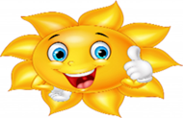
Witam serdecznie wszystkie „Skrzaty”!
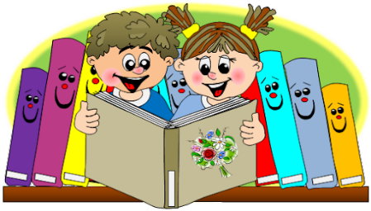

Temat tygodnia: TAJEMNICE KSIĄŻEK
Data: 17.04.2020r. Temat dnia: W bibliotece i w księgarni

PROPOZYCJA ZAJĘĆ DO TEMATU DNIA: W bibliotece i w księgarni
I. Część dnia:
1. Powitanka
Wszyscy są, witam Was – klaszczemy w swoje ręce
zaczynamy już czas – rytmicznie dotykamy rąk osoby, która stoi naprzeciw
Jestem ja – wskazujemy na siebie
jesteś Ty – wskazujemy na osobę stojącą naprzeciw
raz, dwa, trzy – klaszczemy 3 razy nad głową
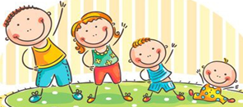
2. Ćwiczenia poranne:
- „Najpierw skłon”
https://www.youtube.com/watch?v=FZ3pj_ZkldQ
- Zabawa „Wąską ścieżką” – Rodzic rozkłada skakankę, a dziecko musi przejść po niej noga za nogą
- „Prawa Lewa”
https://www.youtube.com/watch?v=mO03jLcA2XM
- Zabawa „Dzieci i pszczoła” – dzieci biegają swobodnie po pokoju i udają, że zbierają kwiatki. Na odgłos bzyczenia pszczoły uciekają do domku (w wyznaczone miejsce). Gdy pszczoła odleci, wracają do zbierania kwiatów.
- „Głowa, ramiona, kolana pięty”
- https://www.youtube.com/watch?v=l-P0PfiZp9E
- Zabawa „Obiegnij swoją parę” – dziecko i Rodzic siedzą na przeciwległych końcach pokoju. Na klaśniecie Rodzica dziecko wstaje, podbiega i obiega Rodzica dookoła, następnie biegnie i siada szybko na swoje miejsce. Gdy dziecko jest na swoim miejscu klaszcze w recę i wtedy bieg zaczyna Rodzic wykonując to samo, co dziecko. (można powtórzyć kilka razy)
- Zabawa wyciszająca „Budujemy ciszę”
https://www.youtube.com/watch?v=OJt497rk_X0

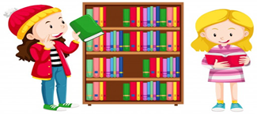

II. CZĘŚĆ DNIA:
1. W bibliotece i w księgarni – poznajemy zawody: bibliotekarz i księgarz, podobieństwa i różnice
1. Rozwiązujemy zagadki – słowa , które są rozwiązaniem zagadek podziel na sylaby:
Kto na półkach książek ma bez liku  i dba o książki oraz czytelników? | Choć nie ma zamka ani kluczyka  otwierasz ją i zamykasz.  W swym wnętrzu wiele tajemnic mieści,  wierszyków, bajek i opowieści?
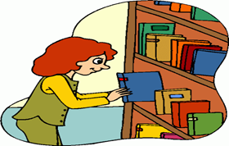  BIBLIOTEKARZ | 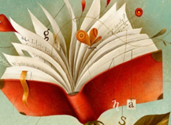  KSIĄŻKA

2. Słuchamy wiersza „Biblioteka” Olgi Adamowicz
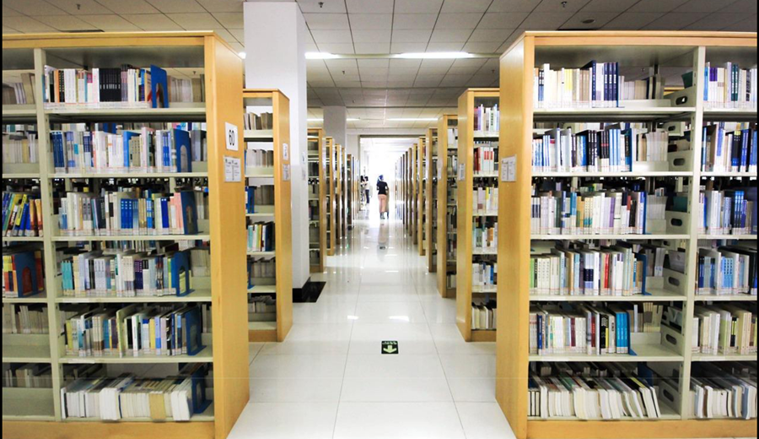
Biblioteka to taka instytucja kultury,
która gromadzi zbiory biblioteczne – różne książki, dziecięce lektury.
Lecz nie tylko są tam książki ze szkolnej półeczki
są czasopisma, gazety, dziecięce bajeczki.
Każdy coś dla siebie znajdzie i duży i mały,
bo w bibliotece ogromny jest księgozbiór cały.
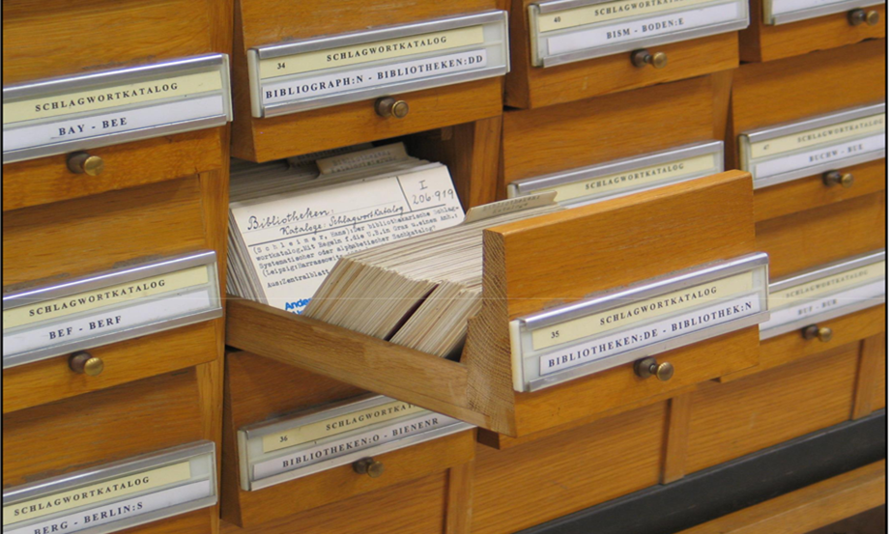
Bajki i baśnie, komedie i dramaty.
Znajdzie się coś dla dziecka, dla mamy i taty.
W miejscu tym znajdziesz wiele informacji,
potrzebnych na przykład do szkolnej prezentacji.
To miejsce, w którym ciszę należy zachować,
nie wolno rozmawiać, biegać czy też hałasować.
W bibliotece będziesz miał swą kartę założoną,
w którą Pani bibliotekarka będzie wpisywała każdą Twą książkę wypożyczoną.
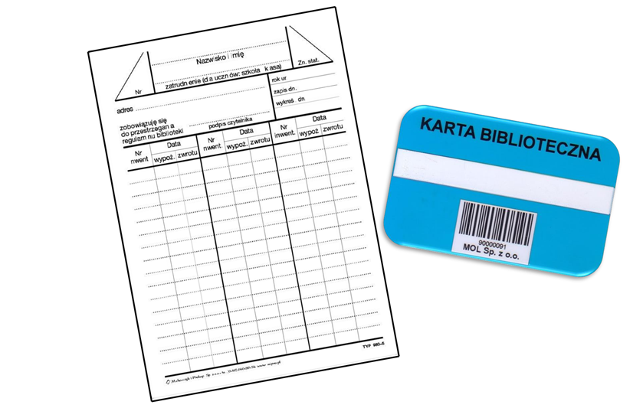
Musimy pamiętać o ważnej sprawie,
kto książki nie odda, ten karę dostanie.
Pamiętaj by w bibliotece, zawsze każdą książkę brać w czyste ręce,
a nawet rzec, by się chciało więcej,
odkładaj książki zawsze na ich wyznaczone miejsce.
W bibliotece nie musisz książki wypożyczać,
możesz również w czytelni coś tylko przeczytać.
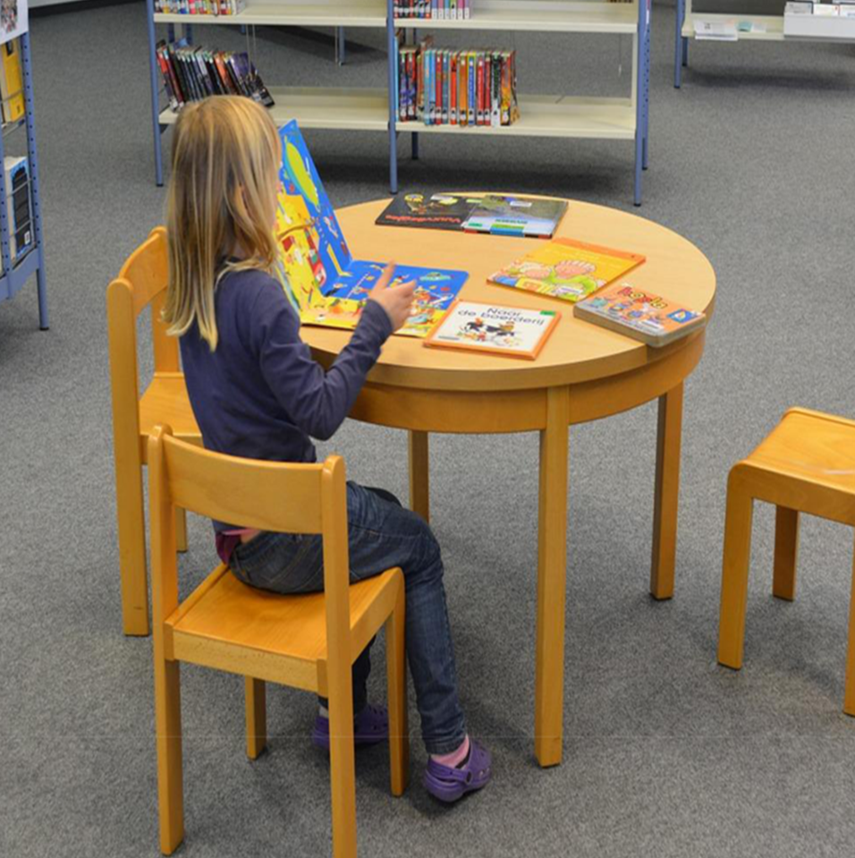
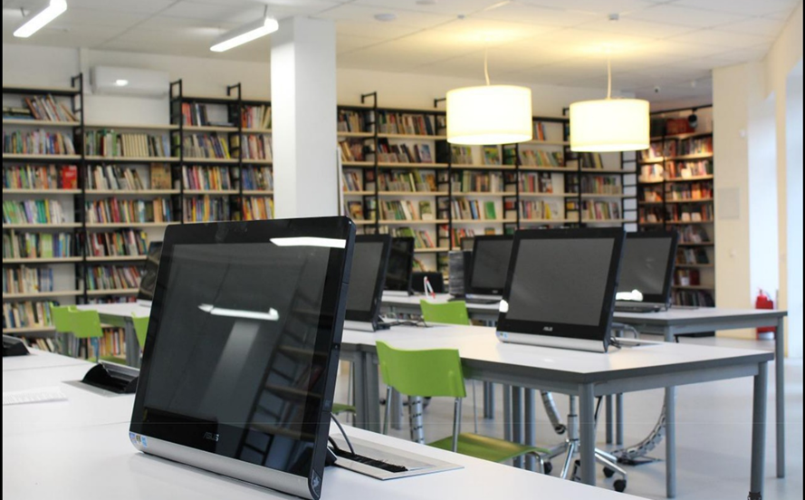
Fragment książki, którym będziesz zainteresowany,
gdy poprosisz Panią w bibliotece, zostanie on skopiowany.
Pamiętajcie więc drogie dzieci i droga młodzieży,
że biblioteka to miejsce publiczne,
w którym stosownie zachować się należy.

3. Rozmawiamy z dziećmi o bibliotece:
- Co to jest biblioteka?
- Czy byliście już kiedyś w bibliotece?
- Czy jesteście zapisani do biblioteki i macie swoją kartę biblioteczną?
- Jak się zachowujemy w bibliotece np. w czytelni?
- Jak traktujemy książki, zwłaszcza te pożyczone z biblioteki?
4. Rozmawiamy z dziećmi o książkach:
- Czy lubicie książki, jeśli tak to dlaczego?
- Kto czyta wam książki?
- Skąd bierzecie książki do czytania?
- Jakie są wasze ulubione tytuły książek?
- Pytanie otwarte: Co by było gdyby na świecie nie było książek?
5. Praca z książką KP4, s.8a
6. „Jak wyglądają książki?” – poszerzanie słownika o przymiotniki, mapa skojarzeń. Dzieci podają różne określenia książek, ich wyglądu, materiału, z jakiego są zrobione itd. R. może podsunąć pytanie:
- Czy książki są tylko papierowe?
- Gdy dzieci podadzą swoje pomysły, R. prezentuje książki materiałowe, plastikowe, e–booki, audiobooki.
- Pyta, czy dzieci wiedzą, co to są audiobooki i e–booki.

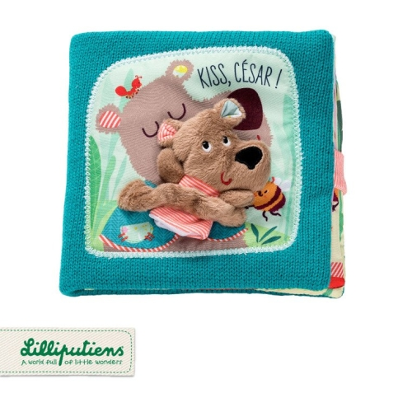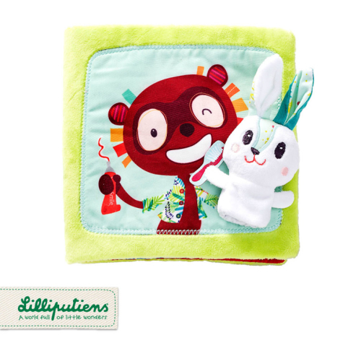
książki materiałowe
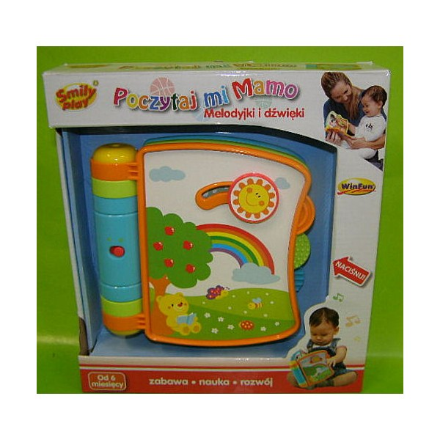
książka plastikowa
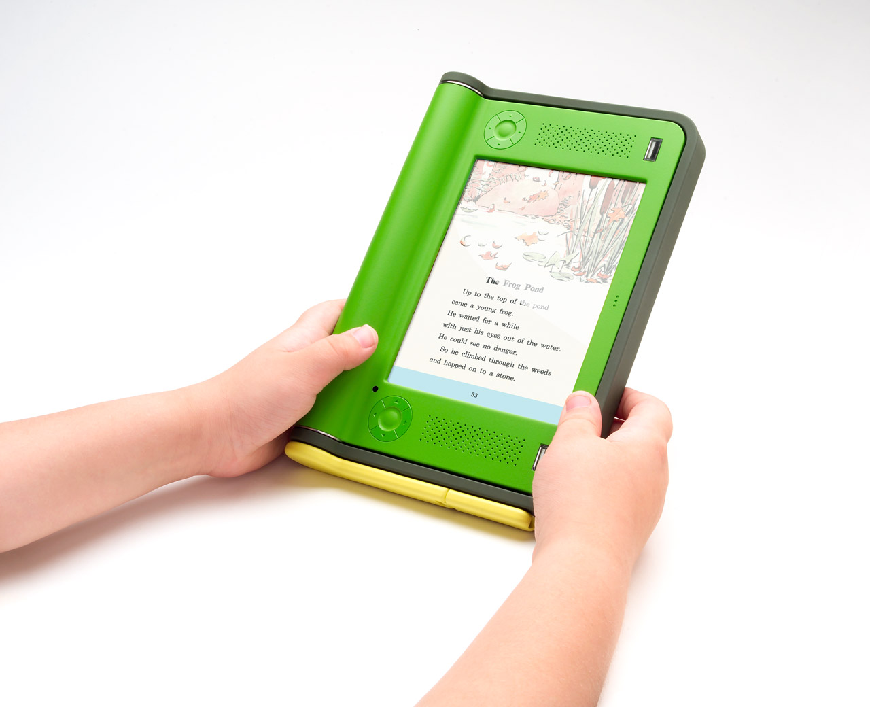
e–book
E-book – publikacja książkowa zapisana w formie elektronicznej składająca się z tekstu, zdjęć lub obu, odczytywana za pomocą odpowiedniego oprogramowania, na ekranach komputerów lub innych urządzeń elektronicznych
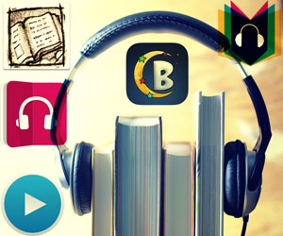
Audiobooki, inaczej książki mówione, to nagrania dźwiękowe, które zawierają zapis publikacji czytanych przez lektora. Chętnie kupowane są audiobooki dla młodzieży i dla dzieci.
audiobooki
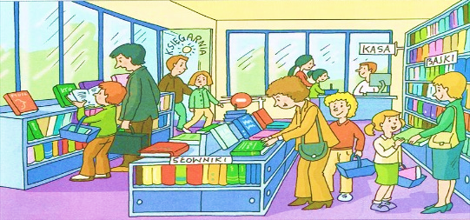
7. Zagadka – rozwiąż zagadkę i powiedz, gdzie pracuje ta osoba, podziel te słowa na sylaby:
Nie mierzy, nie waży, a sprzedaje.
Dużo wierszy, opowiadań i bajek.
księgarz
księgarnia
8. Obejrzyj obrazki i powiedz, jaka jest różnica między biblioteką, a księgarnią i czy mają coś wspólnego?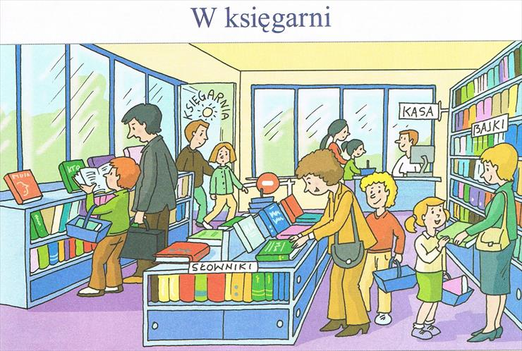
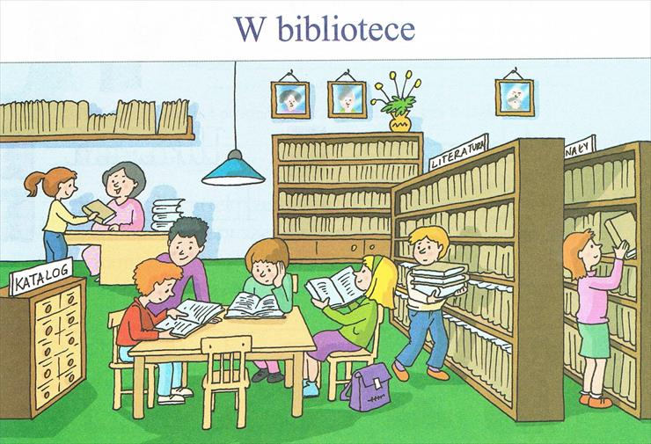
9. Praca z książką KP4, s.9b
10. Włączamy wybrany przez siebie audiobook.
https://www.elfibajka.pl/audiobook.html

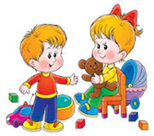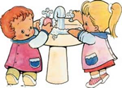
II. 2. Zakładka do książki – praca plastyczna
1. Słuchamy wierszyka „Rada książki” i odpowiadamy na pytanie: do czego służy zakładka w książce?
Nie pisz i nie rysuj nic na moich kartkach,
bo jeśli mnie zniszczysz, nie będę nic warta.
Nie zaginaj rogów i dbaj o okładkę,
gdy przerwiesz czytanie, włóż we mnie zakładkę.
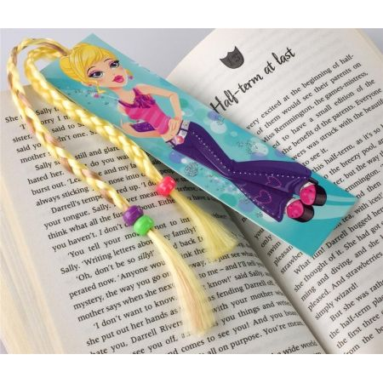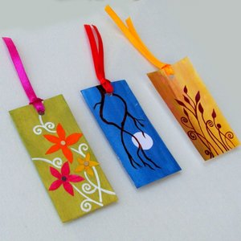
2. Posłuchaj piosenki „Poczytaj mi tato, poczytaj mi mamo”
http://www.youtube.com/watch?v=EJ1ycDmGhCU

3. Zagadki – rozwiązywanie zagadek związanych z tytułami bajek i wierszyków dla dzieci.
Po odgadnięciu rozwiązania, (jeżeli jest taka możliwość) dziecko może na swojej półce z książkami wskazać właściwą książeczkę: (proszę wybrać chociaż 5)
- Idzie przez las w czerwonym płaszczyku i niesie dla babci jedzenie w koszyku (Czerwony Kapturek).
- Stoi na stacji, ciężka, ogromna i pot z niej spływa ( Lokomotywa)
- W kącie stała i tam też się przechwalała ( Samochwała)
- W chatce krasnoludków mieszka prześliczna królewna (Śnieżka)
- Jaka to dziewczynka ma roboty wiele, a na pięknym balu gubi pantofelek (Kopciuszek)
- W kwiatku tulipana śpi mała dzieweczka, wszystkie dzieci wiedzą, że to... (Calineczka)
- Chociaż na wielu poduszkach spała, to i tak wstała cała obolała. (Księżniczka na ziarnku grochu)
- Buty nosi, choć to nie człowiek. Co to za zwierzak, kto mi odpowie? (Kot w butach)
- Gdy się urodziło szare, brzydkie było. W pięknego łabędzia się później zmieniło (Brzydkie Kaczątko)
- Zjedli Babie Jadze chatkę z piernika, znacie tę dziewczynkę i tego chłopczyka? (Jaś i Małgosia)
- Chłopiec z drewna wystrugany, cóż to za kłamczuszek znany? (Pinokio)
4. Zakładka do książki – wykonanie zakładki według pomysłu dzieci
Zakładka do książki – pomysły na:
https://www.youtube.com/watch?v=j6HVoh0KpnY
https://www.youtube.com/watch?v=I9Lq4dKTjd0
5. Zestaw ćwiczeń gimnastycznych:
- „Tajemnicza książka” – każdy uczestnik zabawy otrzymuje książkę, którą kładzie na głowę. Stara się utrzymać ją w tej pozycji podczas wykonywania kolejnych poleceń: Obracamy się, Tańczymy, Chodzimy bokiem, Kucamy, Chodzimy do tyłu itp. Dziecko, któremu książka spadła z głowy, zastyga w bezruchu i kibicuje innym. Powtarzamy zadanie kilka razy.
- „W księgarni” – dzieci zajmują dowolne miejsca na dywanie. Leżą na bokach. Na hasło Rodzica.: Książki się otwierają! – przechodzą do leżenia na wznak, wyciągają na boki wyprostowane ręce i nogi. Na hasło: Kartki się przewracają! – klaszczą w dłonie (R. mówi, ile stron ma książka, a dzieci tyle razy klaszczą). Na hasło: Książki się zamykają! – powracają do pozycji wyjściowej – leżenie na bokach, nogi podkurczone. Gdy R. powie: Książki stoją na regale, przechodzą do stania na baczność.
- „Odgadywanie tytułów bajek” – zabawa w parach, jeden przedstawia drugiemu za pomocą gestów i ruchów postać z jakiejś bajki, np. Kubuś Puchatek, Król lew, Śpiąca królewna, 101 Dalmatyńczyków. Po udzieleniu poprawnej odpowiedzi następuje zamiana ról.
- „Nasze nogi” – tworzymy pary. Przechodzimy do leżenia na plecach. Dotykamy się stopami w taki sposób, aby nogi zgięte w kolanach tworzyły w powietrzu kąt prosty. „Siłują się” stopami, próbując wyprostować nogi. Ćwiczenie wykonują w taki sposób, żeby nie odrywać stóp od stóp partnera. Następnie odpychają się od siebie stopami na sygnał Rodzica. Ćwiczenie wzmacniające mięśnie nóg.
- „Baba Jaga patrzy” – jedna osoba jest Babą Jagą, dziecko stoi w wyznaczonym miejscu. Baba Jaga jest odwrócona tyłem, ma zamknięte oczy. W tym czasie dziecko biegnie w jej stronę. Baba Jaga odwraca się po wypowiedzeniu słów: Raz, dwa, trzy, Baba Jaga patrzy… Dziecko musi się w tym czasie zatrzymać w miejscu, do którego dobiegło, i się nie ruszać. Baba Jaga chodzi i patrzy, czy dziecko się nie rusza (może też rozśmieszać dziecko). Ten, kto się poruszy, wraca na start. Baba Jaga znów wypowiada słowa: Raz, dwa, trzy, Baba Jaga patrzy. Ten, kto pierwszy dobiegnie do Baby Jagi, wygrywa i w kolejnej rundzie staje się Babą Jagą.

Dziękuję. Miłego weekendu i zdrówka życzę

III Część dnia:
1. Relaksacja - Kładziemy się na poduszce i słuchamy muzyki relaksacyjnej dla dzieci
https://www.youtube.com/watch?v=JLsomqe8un4

2.„Fałsz” – zabawa rozwijająca logiczne myślenie. Dzieci siedzą w kole. Kolejno każde opowiada jedną ze znanych bajek, ale wprowadza do opowieści jakiś błąd – kto pierwszy go zauważy i powie Fałsz, staje się opowiadającym.
3. Można posłuchać piosenki „Bajeczki”
https://www.youtube.com/watch?v=aGfrMwIbPTY
4. Bajeczka na weekend – proszę przeczytać wybrana przez dziecko książeczkę z domowej półeczki lub skorzystać z linku do audiobooka:
https://www.elfibajka.pl/audiobook.html

Dziękuję. Miłego weekendu i zdrówka życzę

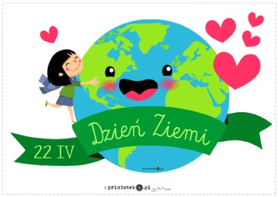
Temat tygodnia: Dbamy o naszą planetę
1. Planeta Ziemia 20.04.2020r. poniedziałek
2. Dbamy o środowisko 21.04.2020r. wtorek
3. Śmieci 22.04.2020r. środa
4. Smog – co to za stwór? 23.04.2020r. czwartek
5. Co ja mogę zrobić dla Ziemi? 24.04.2020r. piątek

